**Lass ab vom Bösen, tue Gutes, suche Frieden und jage ihm nach!**

*Broschüre mit Impulsen zum Ukraine-Konflikt*

*von Susanne Gärtner, RPI Mainz*

**2022/3**



**Name:**

**Klasse:**

**Über Gerechtigkeit und Frieden ins Gespräch kommen**

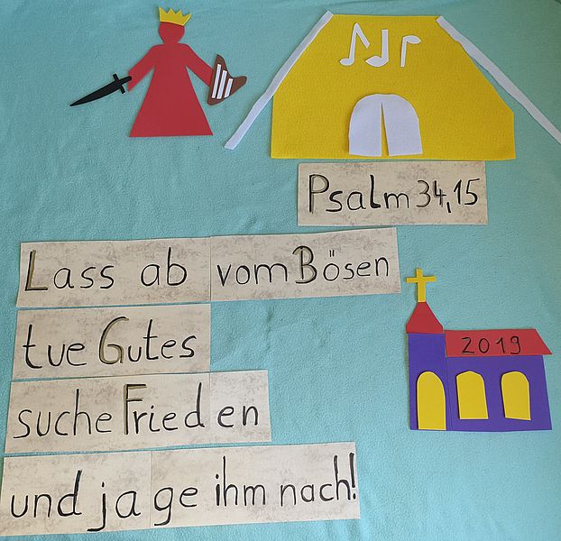

|  |  |
| --- | --- |
| **Bibelversabschnitt** | **Bewegungen** |
| Lass ab vom Bösen | Arme abwehrend gekreuzt |
| tue Gutes | zu beiden Seiten die Hand reichen, damit kein Kind ausgeschlossen ist. |
| suche Frieden | Hände über die Augen, Kopf nach links und rechts drehen |
| und jage ihm nach! | Laufbewegung mit Händen und Beinen |

**Die Ich-Du-Wir-Methode**

**Ich-Phase:** 

1. Ich bin still und informiere mich.
2. Ich denke allein nach.
3. Ich entscheide, was ich schreibe und male.

*.*

**Du-Phase:** 

1. Du und ich informieren uns!
2. Du und ich hören zu, was der andere sagt.
3. Du und ich schreiben und malen gemeinsam.

**Wir-Phase** 

1. Wir informieren uns!
2. Wir hören zu, was andere sagen!
3. Wir vergleichen und ordnen gemeinsam Informationen und Meinungen!
4. Wir stimmen ab!

**Male und schreibe zuerst allein und**

**dann rede mit jemanden darüber!**

|  |  |
| --- | --- |
| **Böses tun** | **Gutes tun** |
| **Frieden ist** | **Frieden suchen** |

**Finde Zeichen oder Piktogramme!**



**Die Taube steht für:**

|  |  |
| --- | --- |
| **Böses tun** | **Gutes tun** |
| **Frieden ist** | **Frieden suchen** |

**Was wünscht sich König Salomo von Gott?**

**Salomos Wunsch:**

Du warst meinem Vater ein guter und gnädiger Gott.

Ich darf jetzt an seiner Stelle König sein.

Nun bin ich aber noch jung und weiß noch nicht alles.

Darum bitte ich dich:

**Gib mir ein hörendes und sehendes Herz,**

**dass ich verstehe, was gut und böse ist.**

Damit ich ein gerechter König werde. Dass ich dieses große Volk gut regiere.“



**Salomos Wunsch**

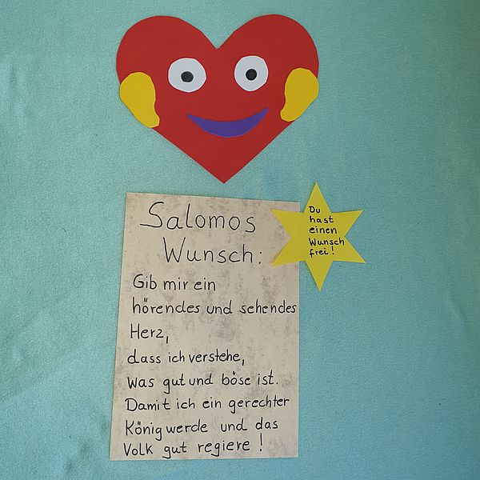

Man sieht nur mit dem Herzen gut, das Wesentliche ist für das Auge unsichtbar!

A. Saint-Exupéry (aus dem Buch: Der kleine Prinz“)



**Meine Wünsche:**

*Mit der Ich-Du-Wir-Methode sammeln wir nun drei Wünsche, die man sehen und kaufen kann und drei Wünsche, die man nur mit dem Herzen sehen und nicht kaufen kann.*

*Arbeitsblatt für die ICH-Phase: Sammle je drei Wünsche.*

|  |  |
| --- | --- |
|  |  |
|  |  |

*DU-Phase: Erzählt euch eure Wünsche! Schreibt gleiche Wünsche auf eine Karte (halbierte Moderationskarten) und heftet sie in die Tabelle an der Tafel.*

*WIR-Phase: Nach einem kurzen Austausch werden die Wünsche in einem Ranking mit Magnetpunkten oder Klebepunkten an der Tafel geordnet.*

***Schau und handle mit meinen Herzensaugen:***

*Wem könnte ich in der Familie, im Freundeskreis etwas Nettes sagen?*

*Wem möchte ich diese Woche etwas Gutes tun?*

*Warum fällt es mir manchmal schwer, etwas Gutes zu tun oder zu sagen?*

*Nachdenkblatt:*

*König Salomo möchte ein guter und gerechter König sein.*

*Was und wie möchtest du werden?*

*Was wünschst du dir dazu von Gott?*

**Was Politiker sich heute wünschen:**

**Du-Phase:**

Was denkt ihr? Informiert euch!

|  |  |
| --- | --- |
|  |  |
|  |  |

**Wenn der Friede verloren geht, …** 

Ein Mädchen und ein Junge spielen Fußball. Gemeinsam verbringen sie eine schöne Zeit. Da prallen sie aneinander. Beide treffen mit dem Fuß den Ball. Der Ball fliegt über die Mauer zu den Nachbarn. Da wohnt ein Ehepaar. Der Mann arbeitet oft zu Hause und hat sich schon auch schon oft darüber beschwert, dass sie zu laut sind. Beide ärgern sich nun und beschuldigen sich, weil der Ball nun weg ist und sie nicht weiterspielen können. Keiner traut sich zu dem Nachbar zu gehen, um den Ball zu holen. Verärgert beschimpfen sie sich, dann fangen sie an zu streiten, zu schlagen und sich an den Haaren zu ziehen.

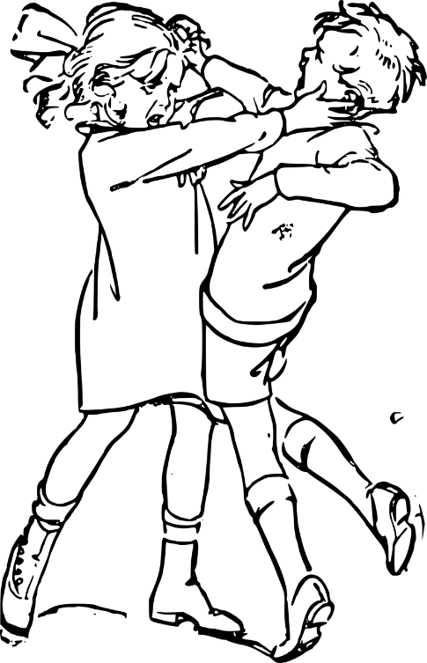

**Wenn der Friede verloren geht, …** 

**Ich-Phase:** 

Wann ging der Friede verloren?

Denke an den Vers *Suche den Frieden und jage ihm nach!* und denke Dir ein Ende für die Dilemma-Geschichte aus.

**Du-Phase:** 

Spielt die Geschichte in einem Rollenspiel nach!

*Suche den Frieden und jage ihm nach!*

Überlegt gemeinsam ein Ende des Streites und denkt dabei an den Psalmvers.

**Suche Frieden und jage dem Frieden nach** 

Erzähle die Geschichte so, dass es zu diesem Bild passt:



________________________________________________________________________________________________________________________________________________________________________________________________________________________________________________________________________________________

**Wenn Nachbarn sich streiten** 

 in der Schule:

 in der Familie:

**Wenn (Nachbar-) länder sich streiten, …**



**Was passiert?**

**Was macht dir Angst?**

**Was macht dich wütend?**

**Was Jesus über Frieden und Gerechtigkeit denkt:**

Wenn jemand etwas Böses über dich sagt, segne ihn.



Wenn jemand dich beleidigt,

dann bete für ihn.

Liebe deine Feinde! Ist es etwas Besonderes,

wenn du deine Freunde liebst?

Zusatzinfo: *Segnen bedeutet:*

*Jemanden von Herzen etwas Gutes wünschen.*

**Der Ukraine-Konflikt**

Liebe deine Feinde! Ist es etwas Besonderes,

wenn du deine Freunde liebst?

**Kann man Putin lieben?**

**Kann man die Russen lieben?**

Was denkst du?

Was würde Jesus antworten?

In Frieden zu leben ist ganz schön schwer. Wir müssen Probleme mit unserem Herzen sehen und beurteilen. **Einer muss aber mit dem Frieden** anfangen und das ist im Alltag nicht einfach!

Überlegt:

1. **Wenn mich jemand beleidigt, schimpfe ich zurück! Das ist gerecht!**

Wie geht es unseren Herzen? 

Wir stellen fest: So eine Art Gerechtigkeit schafft noch keinen Frieden.

1. **Wenn mich jemand beleidigt, warte ich erst einmal und denke: Nein, nicht streiten!**

Was passiert?

**Vielleicht folgendes:**

Er beleidigt mich noch einmal.   
Er fühlt sich schlecht, ich fühle mich schlecht.  ABER:

Er wundert sich, ich warte!

Er erkennt, beleidigen ist nicht gut!

Und er hört auf! Der Streit ist vorbei.

Er entschuldigt sich vielleicht. 

Karte zum Ausscheiden:



*Man sieht nur mit dem Herzen gut, das Wesentliche ist für das Auge unsichtbar.*

*Antoine de Saint-Exupéry aus: Der kleine Prinz*

Karte zum Ausscheiden:



*Man sieht nur mit dem Herzen gut, das Wesentliche ist für das Auge unsichtbar.*

*Antoine de Saint-Exupéry aus: Der kleine Prinz*

